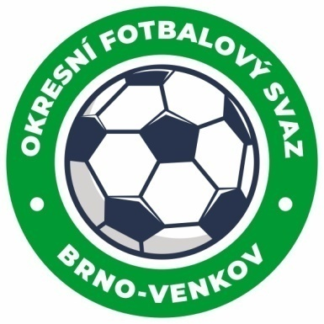
Fotbalová asociace České republiky
Okresní fotbalový svaz Brno – venkov
Vídeňská 9, 639 00 BRNO
Tel.: 543 254 963 mobil: 543 254 131
E-mail: brno-venkov@fotbal.cz
http://www.fotbalbrno-venkov.cz/

ZÁPIS č. 7 z jednání KOMISE ROZHODČÍCH
OFS BRNO-VENKOV konané dne 20. 10. 2022

Přítomni: Ladislav Kundelius, Antonín Kříž, Jan Oujezdský, Lukáš Raplík , Radek Kocián
Omluven: Tomáš Koláček
Místo konání: sídlo OFS Brno-venkov, ulice Vídeňská 9, Brno

1. Došlá pošta
- Úřední zprávy JmKFS č. 13, 14.
- Zápis STK č. 13, 14.
- Zápis DK 8, 9, 10.
- Ostatní došlá pošta.

2. Rozhodnutí a průběh jednání KR
- KR oznamuje, že má výhrady ke způsobu projednání prohřešku rozhodčího Urbánka Pavla. Bližší informace poskytnou členové KR (Kundelius, Kříž, Koláček) na zasedání VV.
- KR oznamuje, že na vlastní žádost ukončil činnost R Kaplan Lukáš.
- KR se přihlásili 2 rozhodčí Adam Čurda ,který začne od jarní sezóny a Antonín Pavlíček z Lovčiček.
- KR upozorňuje R Zahradníka, že dosud neuhradil pokutu ve výši 250 Kč za nedostavení se na utkání do Říčan. Tato částka musí být uhrazena do 31. 10. 2022 a do příštího zasedání KR (3. 11.) předloženo potvrzení o zaplacení (osobně na zasedání KR či e-mailem).
- KR projednala nedostatky rozhodčích v ZoU, tabulka trestných bodů je k nahlédnutí u pana Kříže.
- KR se zabývala pořadatelstvím turnaje rozhodčích, který se uskuteční 20. 11. 2022 ve sportovní hale v Ivančících.
- KR žádá rozhodčí, aby v případě nefunkční nebo nedostupné tiskárny, což má následek nevytisknutí ZOU, popsali situaci dle Rozpisu soutěží. Je nutné uvést do ZOU, že rozhodčí nedostal vytištěný ZOU. Nestačí uvést informaci o tiskárně!
- KR žádá rozhodčí, aby si ještě v den před zápasem ve večerních hodinách kontrolovali obsazení na další utkání, čímž se vyhnou nedorozuměním v případných změnách termínů.
- KR žádá rozhodčí o psaní dohod o oddílových asistentech do ZOU.
- KR schválila obsazení rozhodčích na další víkendová utkání.
- KR upozorňuje na povinnost popisu trasy cesty na utkání do zprávy rozhodčího. Cestovné musí být účtováno nejkratším způsobem dle mapy.cz.
- KR upozorňuje na povinnost důsledné kontroly Řádu pořadatelské služby, který je platná od 1. 7. 2020 a nekontroluji jej.

Jednání KR bylo ukončeno v 18:00 hod.
Termín příštího zasedání KR: čtvrtek 3. 11. 2022 od 14:30 v sídle OFS Brno-venkov.

V Brně dne 20. 10. 2022

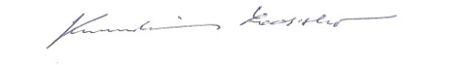
Zapsal: Ověřil:
Jan Oujezdský Ladislav Kundelius
sekretář KR OFS Brno-venkov předseda KR OFS Brno-venkov

